欢迎加入宿迁学院采购QQ群422250072
［免费询价］“美术楼6327、6329实训室墙地面和门窗修复”工程项目询价公告
一、项目内容：美术楼“实用美术与非遗美术研训室”（美术楼6327室）、“美术教师职业技能实训室”（美术楼6329室）基础工程询价公告项目，两室内墙、地面、门窗修复。需到现场查看，并仔细测量工程量。要求投标人认真查看现场，核对现场实际情况，漏项自负，如有疑问需在报价前以书面形式通知甲方。
二、资质要求：经政府有关部门注册的相关行业经营性单位。
三、参数要求：详见附件。
四、报价要求：报价文件密封，报价含标的物安装交付使用前各项成本、税金等一切费用。
五、学院付款方式：供货经验收合格后一周内支付全部货款。
六、确定供货单位的原则：在符合使用要求前提下，报价最低者。如果最低报价超过学院预算的，则此次询价作废。确认中标后须缴纳 1000 元履约保证金，验收合格后无息退还。
七、查看现场：截止时间： 2017年12 月 24 日下午5：30 ，
联系人：邵老师13082588893 ,韩老师13235135910。
八、报价最后时间及学院确定供货单位时间：2017年 12 月 25 日下午3：30 ，地点：宿迁学院审计处（行政楼105室），电话：0527-84201696。确定供货单位会议邀请所有报价人参加，纪检监督电话：84203001。

艺术与传媒学院
2017.12.4

附件：
- 工程要求
将美术楼四楼6327、6329室进行修复和改造，主要是对墙面进行铲除重粉、水墨地面重磨打蜡、配置窗帘、在原木门处安装浅色普通防盗门等。
- 现有图示环境及工程说明

1、内墙面、地面
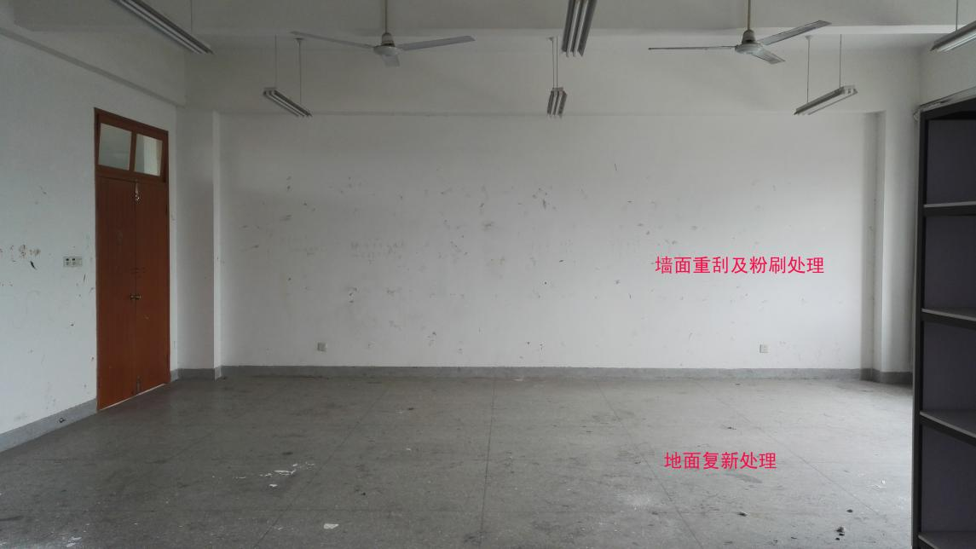

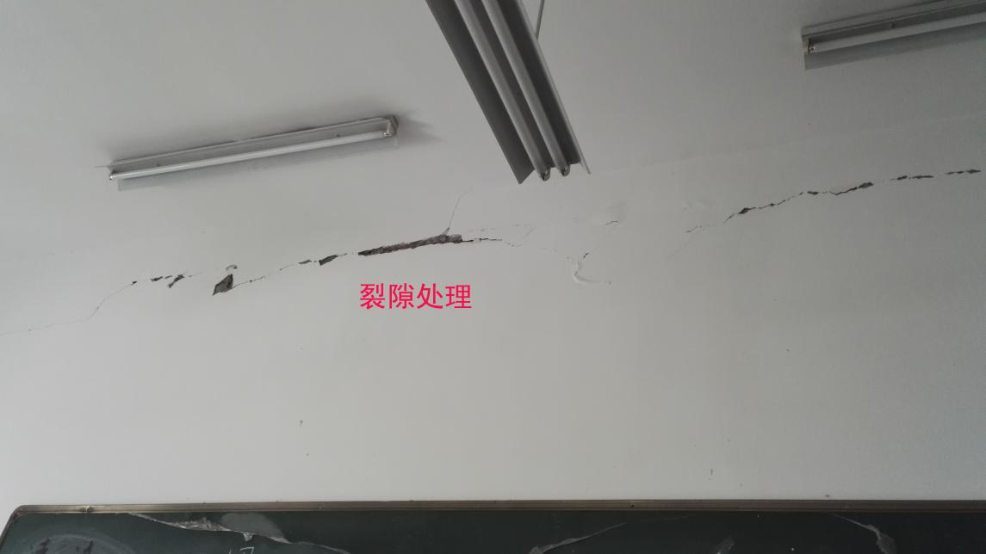
2、6327和6329室内墙面面积均为45平方米，
3、6327和6329室内地面面积均为 80 平方米
4、6327和6329室各有一门，整体高约2.68米、宽约0.96米。
5、两室窗帘尺寸较琐碎，需现场测量。

三、说明
请自备测量工具，现场采集数据和查看环境，竞标时提供工程详单和报价。

